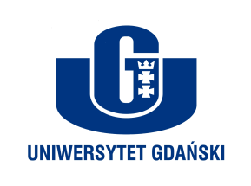

Monika Rogo
Biuro Rzecznika Prasowego Uniwersytetu Gdańskiego
ul. Bażyńskiego 8
80-309 Gdańsk
tel.: (58) 523 25 84
e-mail: monika.rogo@ug.edu.pl
http://www.ug.edu.pl/pl

Gdańsk, 17 kwietnia 2018

Komunikat prasowy

Spotkanie z prof. Stanisławem Cioskiem na Uniwersytecie Gdańskim

Wydział Prawa i Administracji Uniwersytetu Gdańskiego zaprasza na spotkanie z prof. Stanisławem Cioskiem, ambasadorem w ZSRR i Rosji w latach 1989-1996. W wystąpieniu pt. „Jaka przyszłość czeka Rosję?” Profesor powie o tegorocznych wyborach w Federacji Rosyjskiej oraz sytuacji geopolitycznej na świecie.

Czas: 24 kwietnia 2018, godz. 16.00
Miejsce: Wydział Prawa i Administracji UG, Gdańsk, ul. Bażyńskiego 6, Audytorium A

Ważne: Wstęp wolny po okazaniu legitymacji studenckiej. W związku ze względami bezpieczeństwa w spotkaniu weźmie udział tylko 200 osób.

Proszę o informację w razie chęci udziału przedstawicieli mediów.

